«Темная ночь»
Муз. Н. Богословского, сл. В. Агатова

Одна из самых лирических песен Великой Отечественной войны "Тёмная ночь" была написана для фильма "Два бойца" поэтом Владимиром Агатовым и композитором Никитой Богословским в 1943 году.
Идея написания проникновенной лирической композиции для своего
фильма посетила режиссёра Леонида Лукова, который, не откладывая дело в долгий ящик, призвал на помощь Богословского...
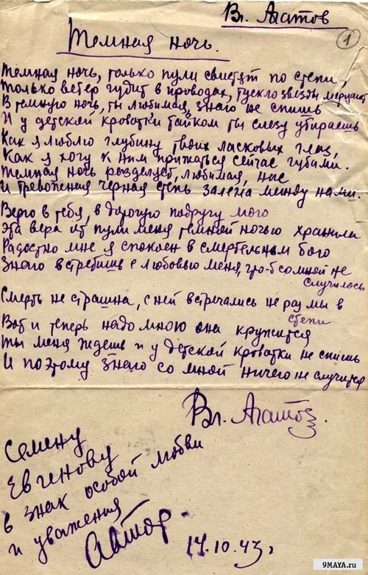
Фильм снимался в Ташкенте, в который была эвакуирована Киевская киностудия. Как вспоминает композитор, однажды его на ночь глядя посетил Луков, который посетовал, что сцена в землянке «без песни никак» и попросил помочь с музыкой. У Богословского получилось «угодить» режиссёру с первой попытки. Затем оба буквально растормошили Агатова, который тут же, то ли спросонья, то ли от неожиданности написал на листке тетради нужные слова.
В эту ночь поспать не довелось и Марку Бернесу, которого возбуждённая троица вытащила из постели. Последней «жертвой» той ночи стал гитарист, которому творческий порыв «квартета» также не позволил выспаться...
Целую ночь почти вся съёмочная группа ублажала музу, и результат в виде песни, покорившей несколько поколений жителей огромной страны, появился к утру.

